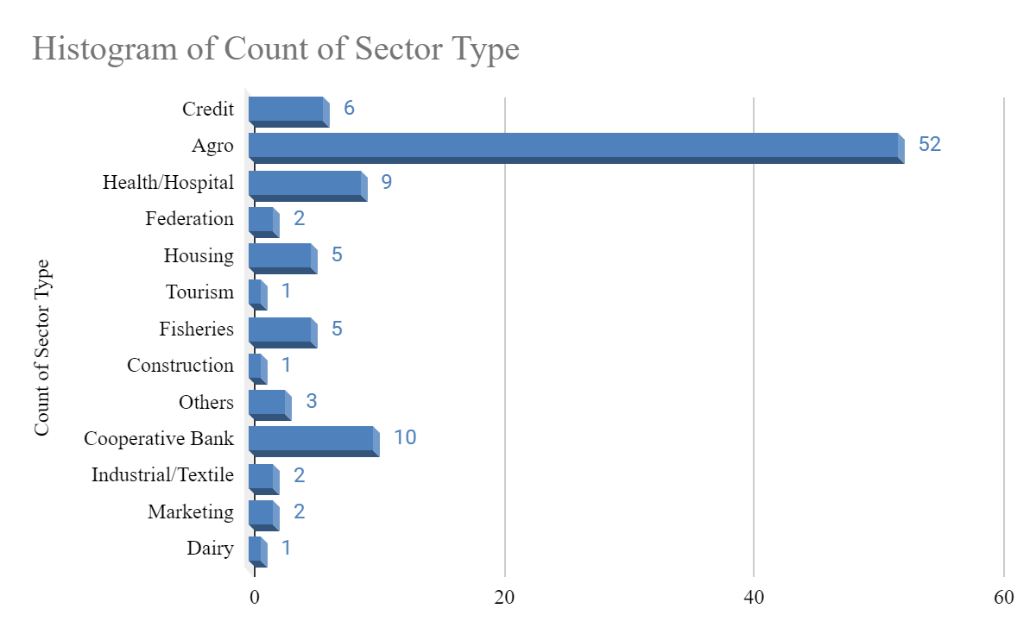

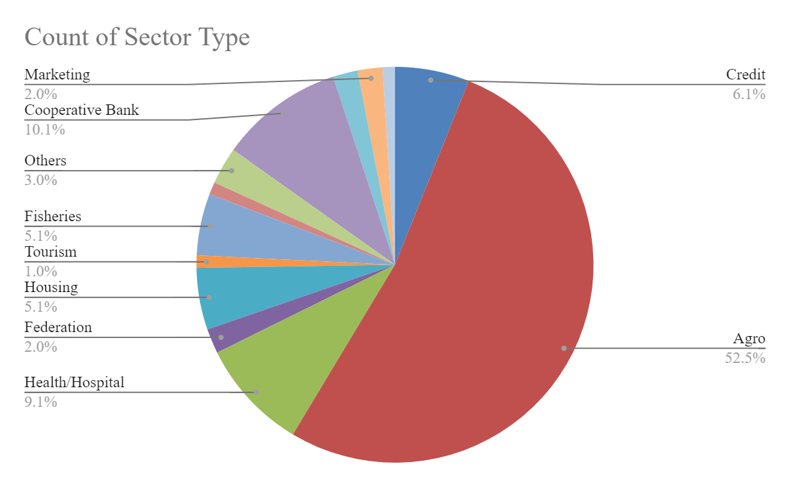

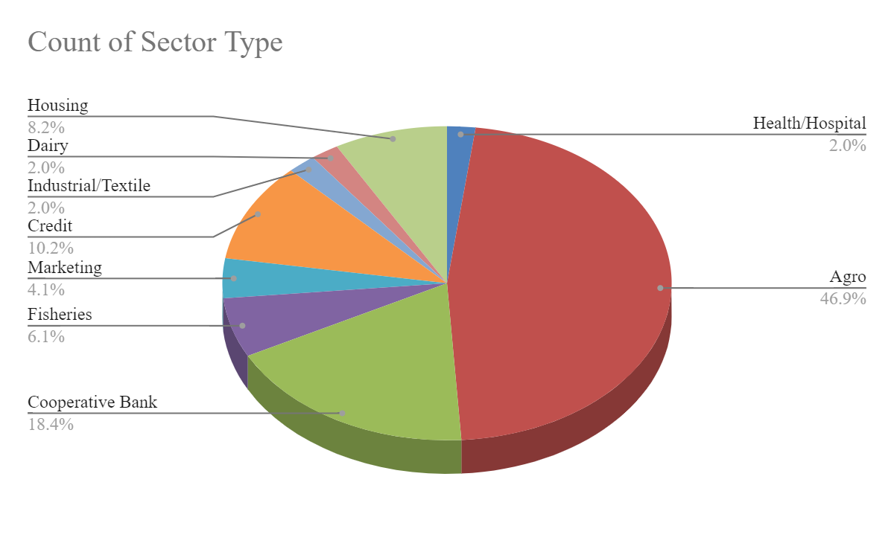

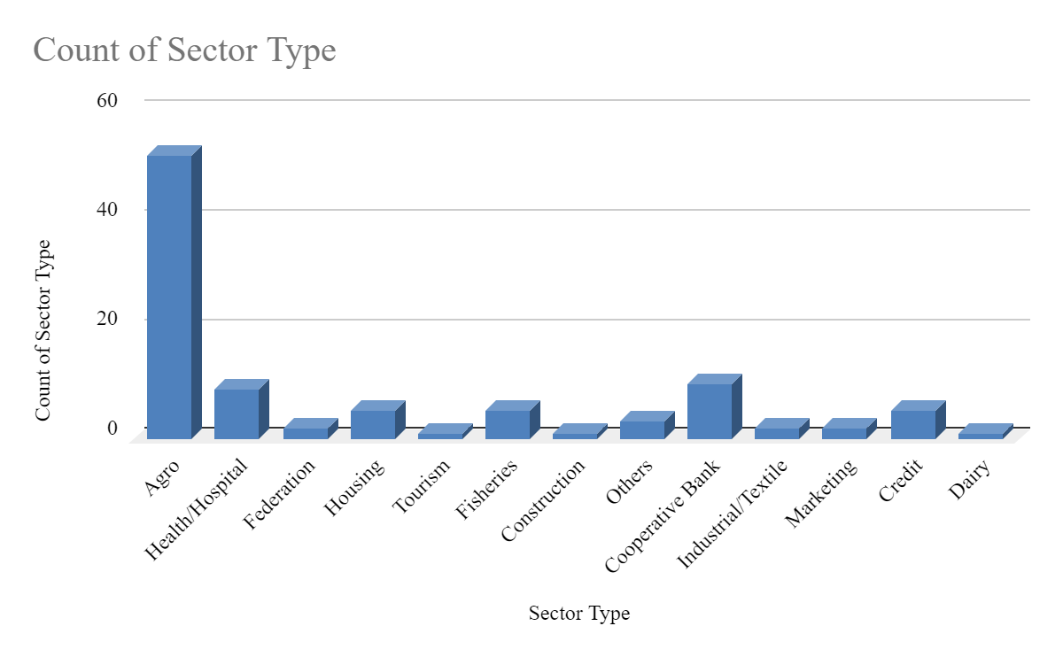

State-wise

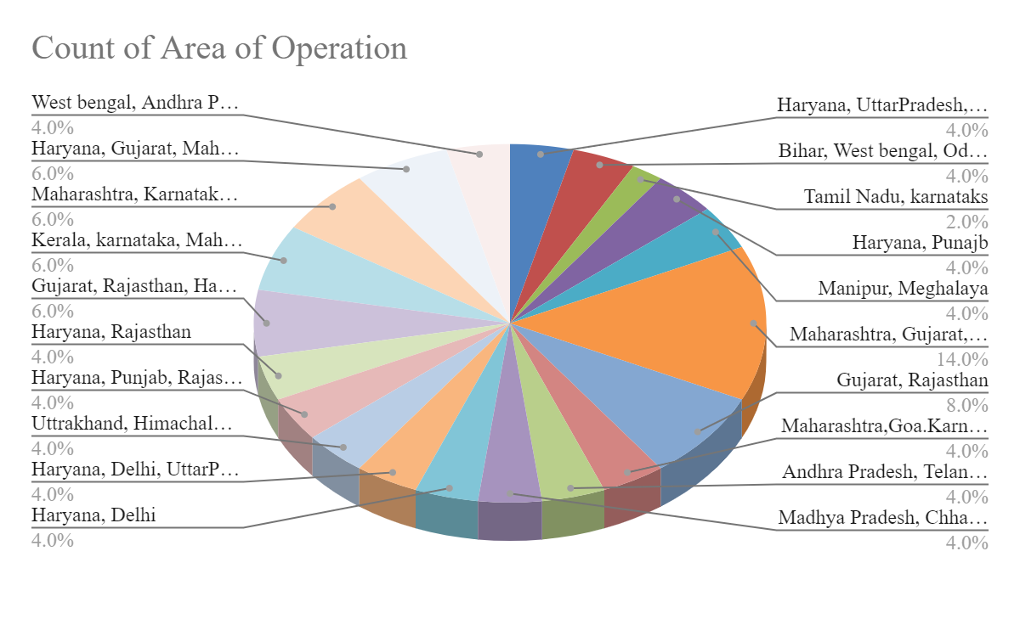

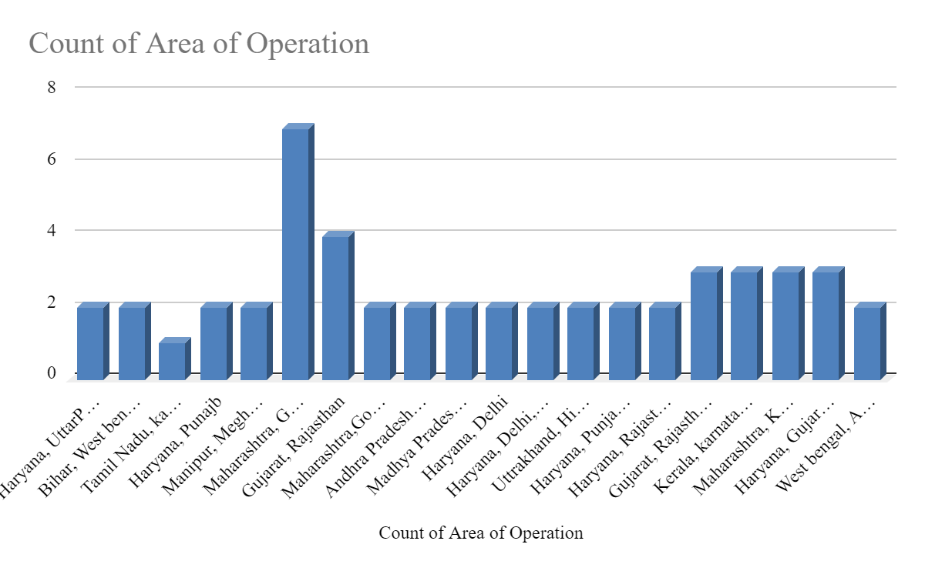

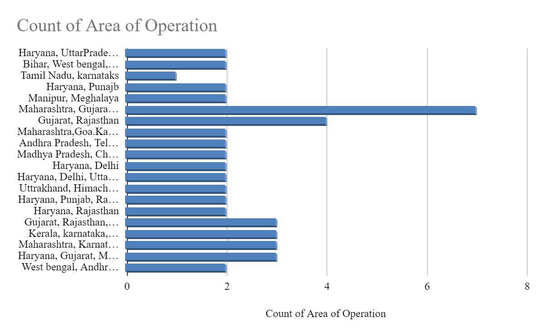

Year-wise

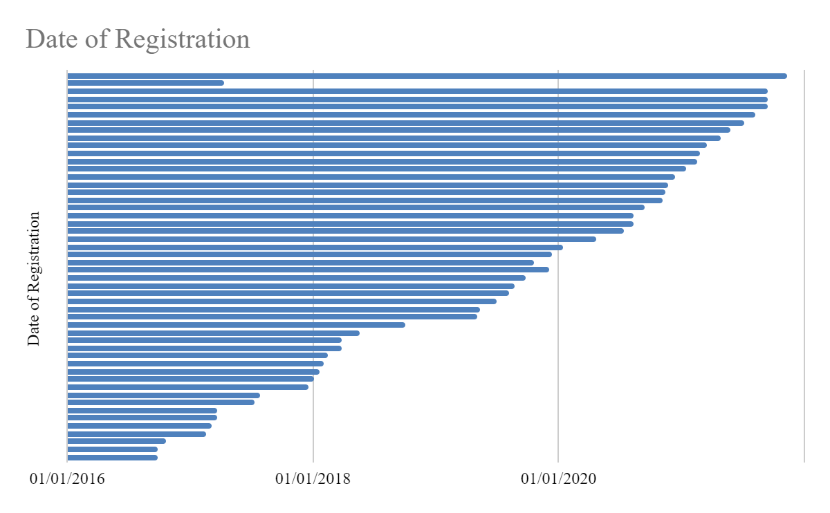

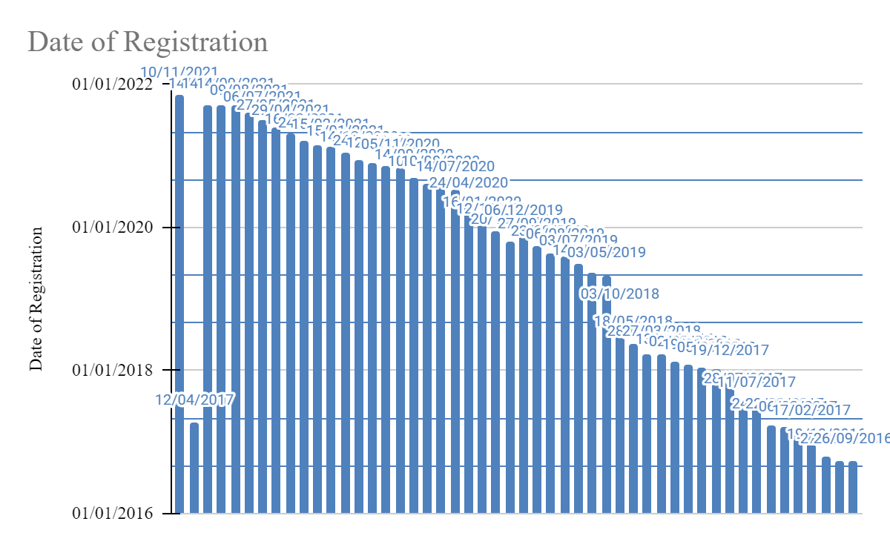

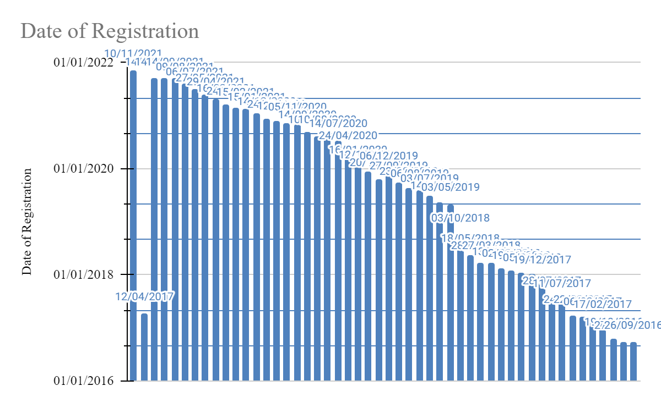

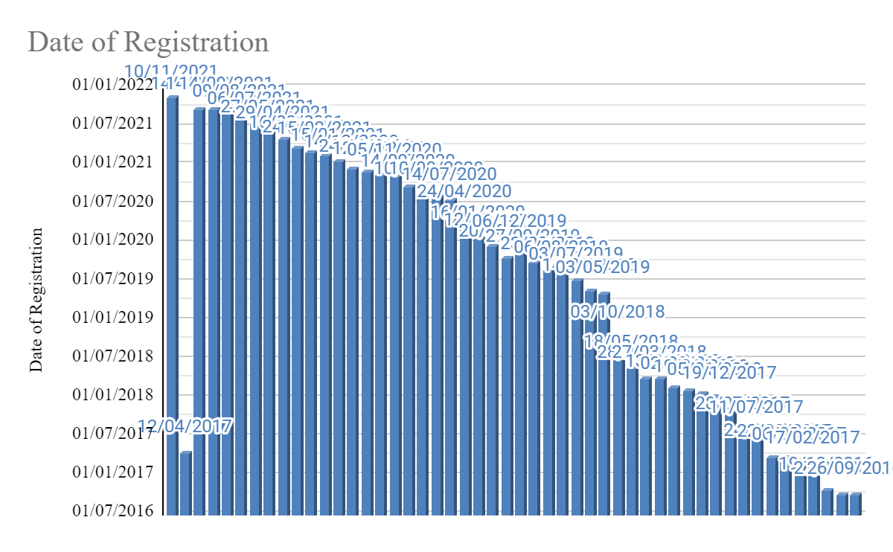

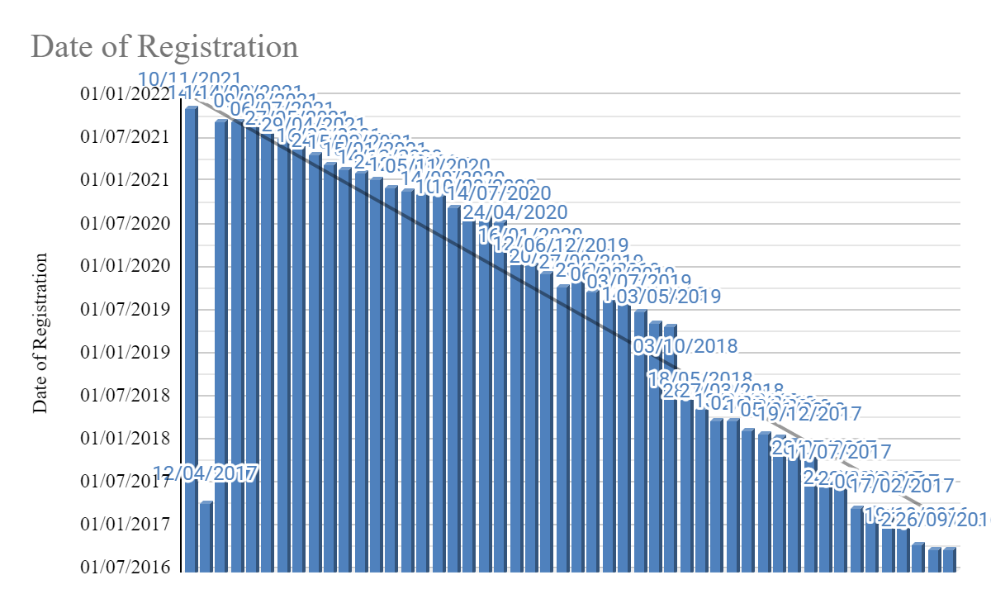

New

Year

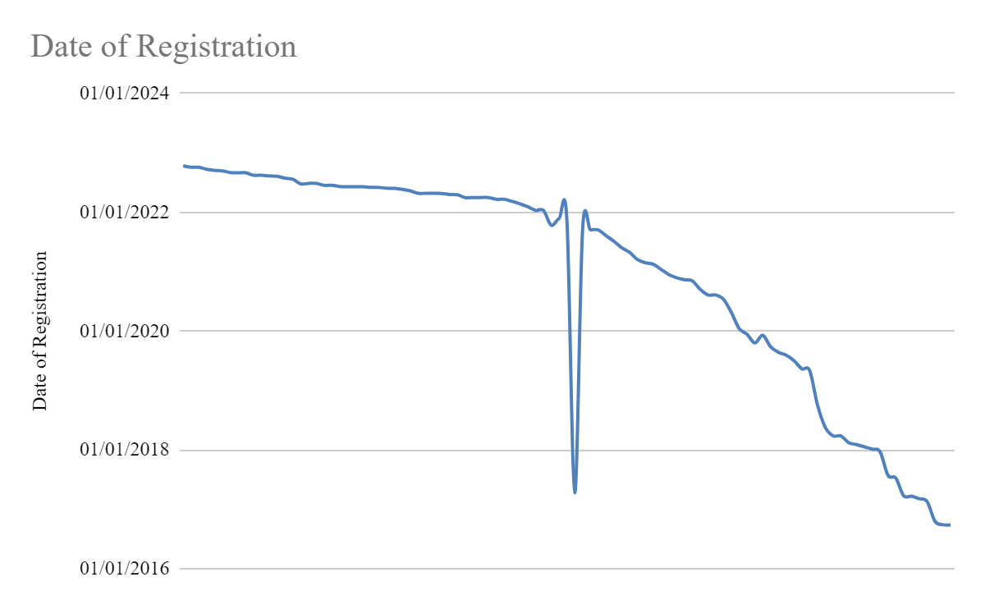

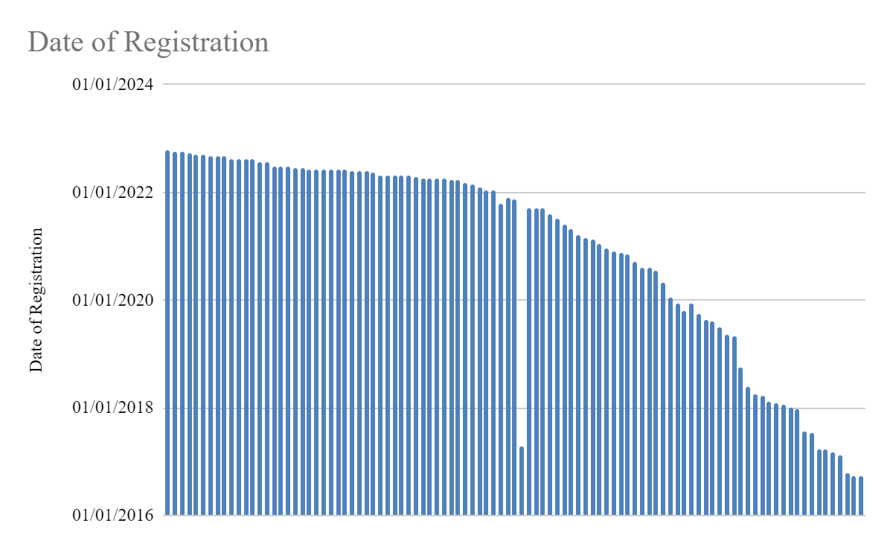

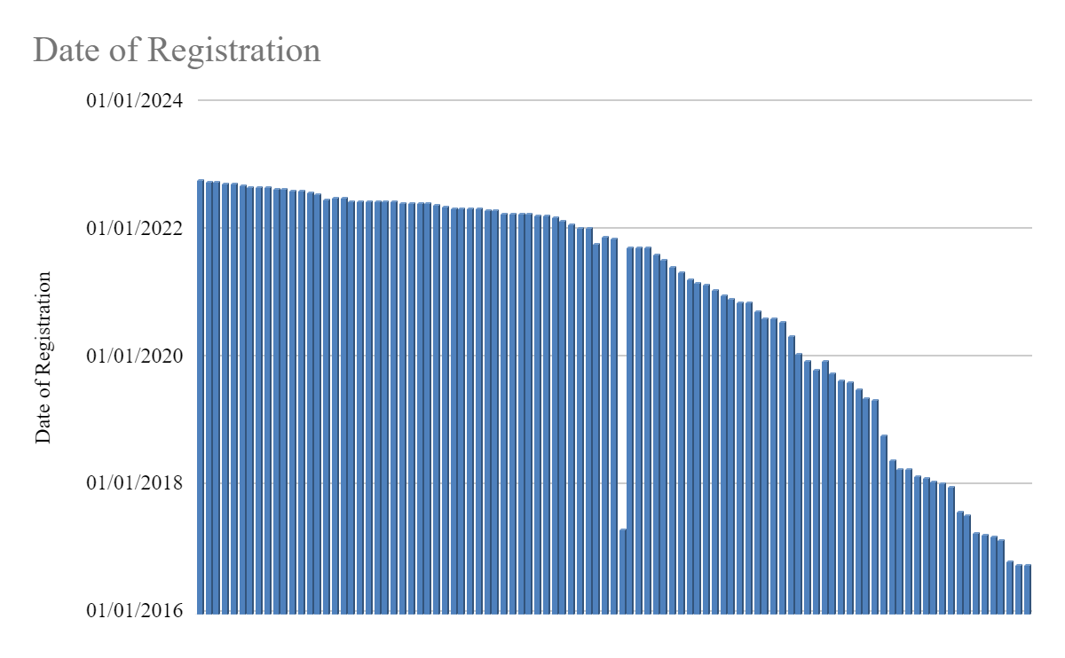

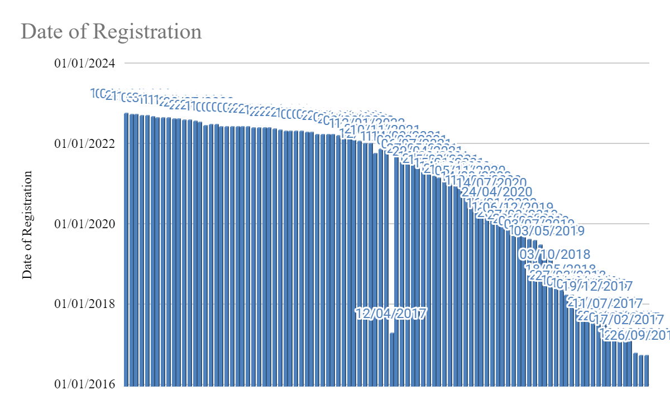

State

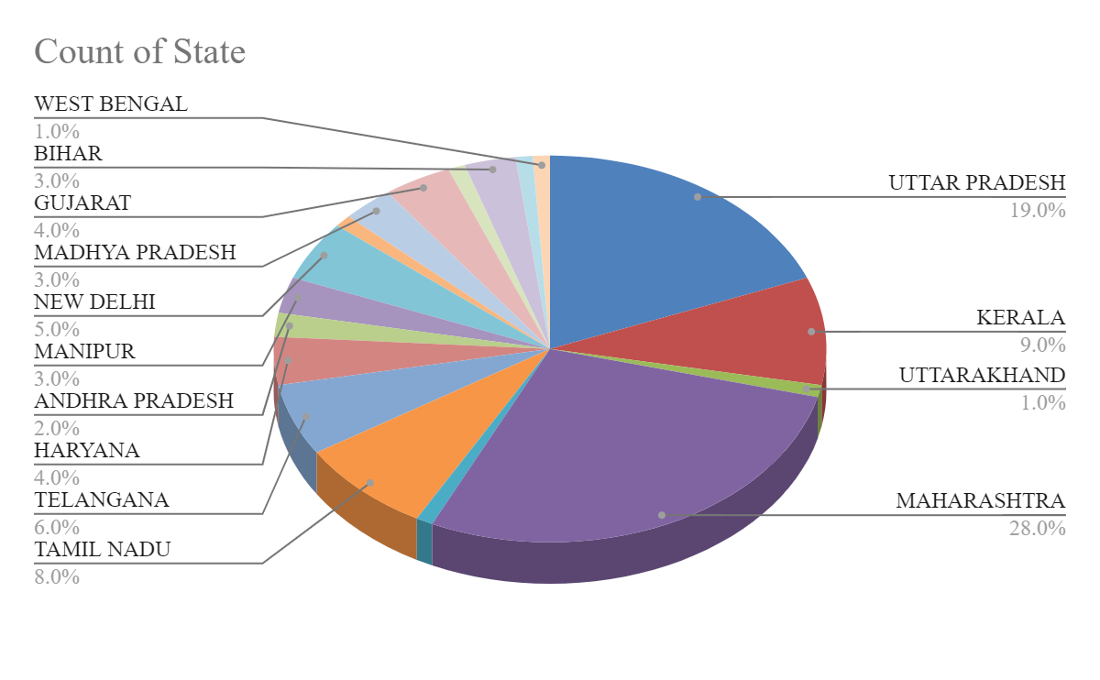

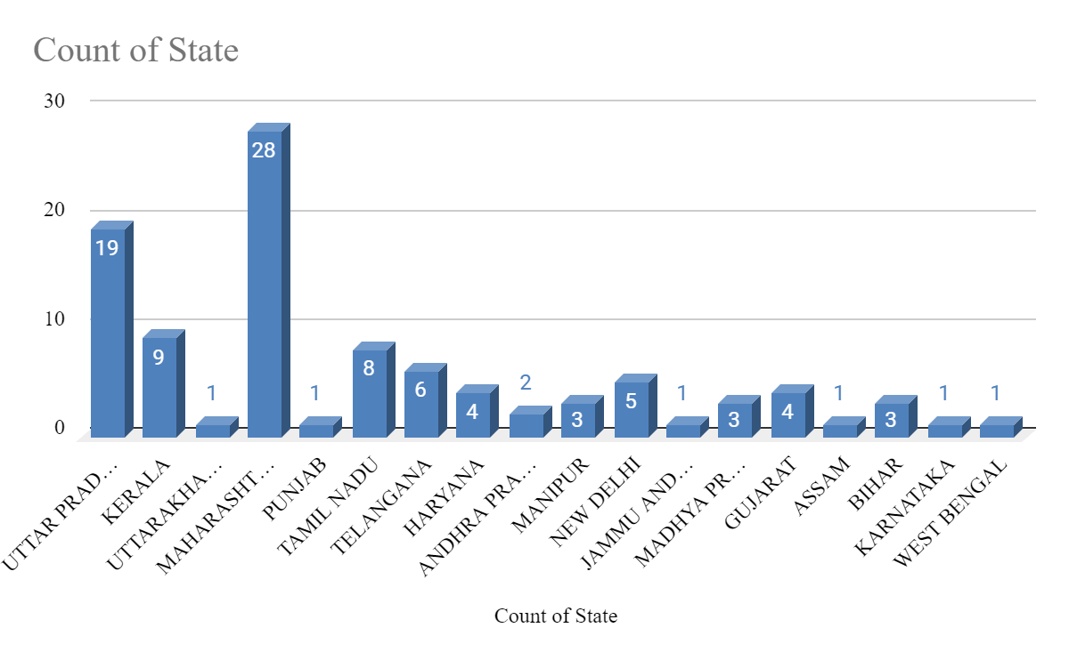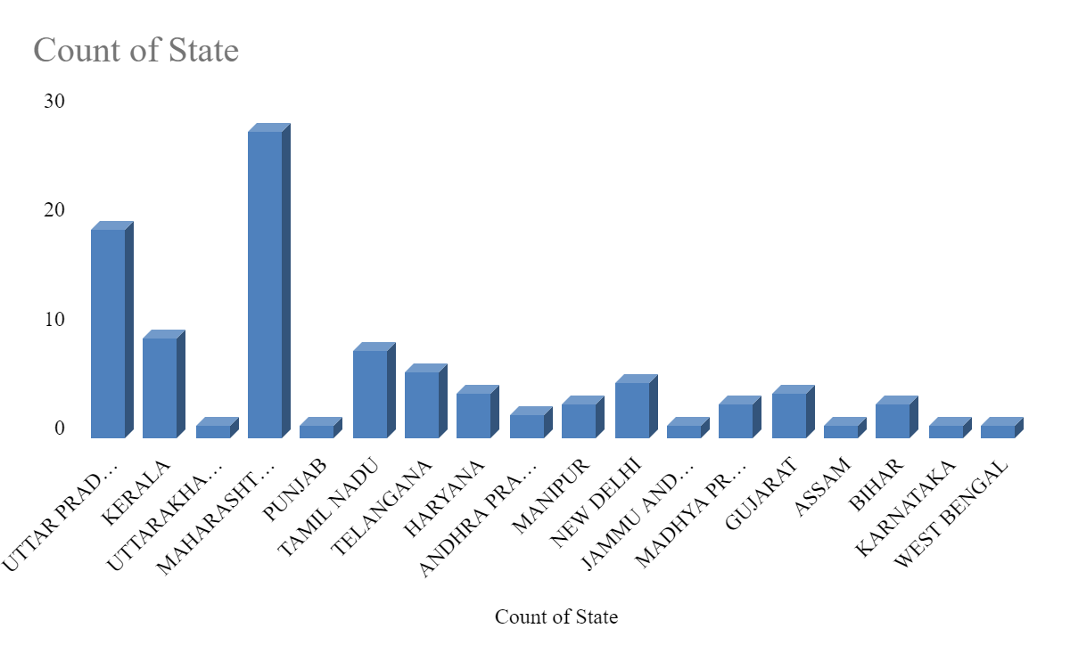

Sector

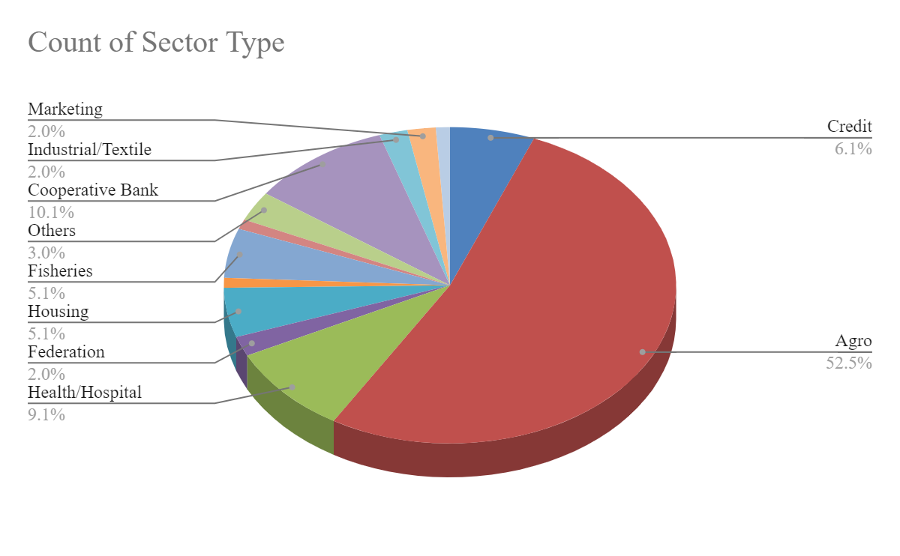

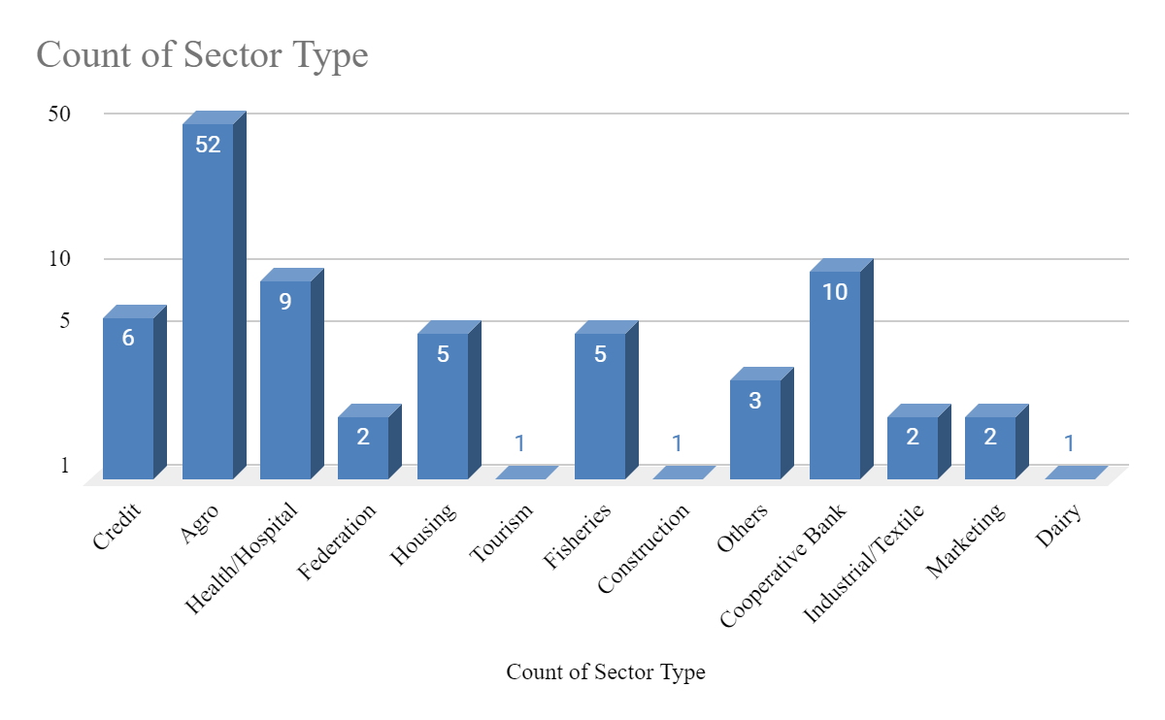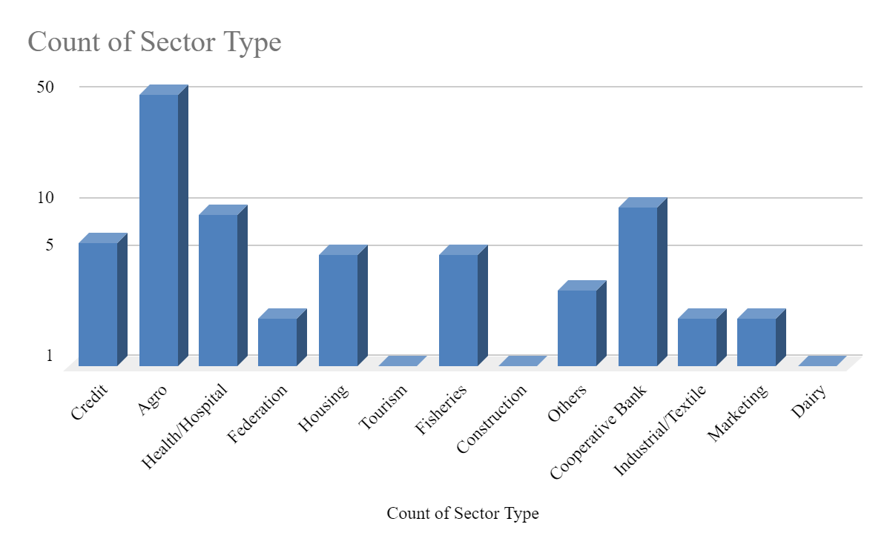

Reg-societies

State wise list

|  |  |
| --- | --- |
| *State* | COUNTA of Name of Society |
| ANDHRA PRADESH | 2 |
| ASSAM | 1 |
| BIHAR | 3 |
| GUJARAT | 4 |
| HARYANA | 4 |
| JAMMU AND KASHMIR | 1 |
| KARNATAKA | 1 |
| KERALA | 9 |
| MADHYA PRADESH | 3 |
| MAHARASHTRA | 28 |
| MANIPUR | 3 |
| NEW DELHI | 5 |
| PUNJAB | 1 |
| TAMIL NADU | 8 |
| TELANGANA | 6 |
| UTTAR PRADESH | 19 |
| UTTARAKHAND | 1 |
| WEST BENGAL | 1 |
| **Grand Total** | **100** |
|  |  |
|  |  |
|  |  |
|  |  |
|  |  |
|  |  |
|  |  |
|  |  |
|  |  |
|  |  |
|  |  |
|  |  |
|  |  |
|  |  |
|  |  |
|  |  |
|  |  |
|  |  |
|  |  |
|  |  |
|  |  |
|  |  |
|  |  |
|  |  |
|  |  |
|  |  |
|  |  |
|  |  |
|  |  |
|  |  |
|  |  |
|  |  |
|  |  |
|  |  |
|  |  |
|  |  |
|  |  |
|  |  |
|  |  |
|  |  |
|  |  |
|  |  |
|  |  |
|  |  |
|  |  |
|  |  |
|  |  |
|  |  |
|  |  |
|  |  |
|  |  |
|  |  |
|  |  |
|  |  |
|  |  |
|  |  |
|  |  |
|  |  |
|  |  |
|  |  |
|  |  |
|  |  |
|  |  |
|  |  |
|  |  |
|  |  |
|  |  |
|  |  |
|  |  |
|  |  |
|  |  |
|  |  |
|  |  |
|  |  |
|  |  |
|  |  |
|  |  |
|  |  |
|  |  |
|  |  |
|  |  |
|  |  |
|  |  |
|  |  |
|  |  |
|  |  |
|  |  |
|  |  |
|  |  |
|  |  |
|  |  |
|  |  |
|  |  |
|  |  |
|  |  |
|  |  |
|  |  |
|  |  |
|  |  |
|  |  |
|  |  |
|  |  |
|  |  |
|  |  |
|  |  |
|  |  |
|  |  |
|  |  |
|  |  |
|  |  |
|  |  |
|  |  |
|  |  |
|  |  |
|  |  |
|  |  |
|  |  |
|  |  |
|  |  |
|  |  |
|  |  |
|  |  |
|  |  |
|  |  |
|  |  |
|  |  |
|  |  |
|  |  |
|  |  |
|  |  |
|  |  |
|  |  |
|  |  |
|  |  |
|  |  |
|  |  |
|  |  |
|  |  |
|  |  |
|  |  |
|  |  |
|  |  |
|  |  |
|  |  |
|  |  |
|  |  |
|  |  |
|  |  |
|  |  |
|  |  |
|  |  |
|  |  |
|  |  |
|  |  |
|  |  |
|  |  |
|  |  |
|  |  |
|  |  |
|  |  |
|  |  |
|  |  |
|  |  |
|  |  |
|  |  |
|  |  |
|  |  |
|  |  |
|  |  |
|  |  |
|  |  |
|  |  |
|  |  |
|  |  |
|  |  |
|  |  |
|  |  |
|  |  |
|  |  |
|  |  |
|  |  |
|  |  |
|  |  |
|  |  |
|  |  |
|  |  |
|  |  |
|  |  |
|  |  |
|  |  |
|  |  |
|  |  |
|  |  |
|  |  |
|  |  |
|  |  |
|  |  |
|  |  |
|  |  |
|  |  |
|  |  |
|  |  |
|  |  |
|  |  |
|  |  |
|  |  |
|  |  |
|  |  |
|  |  |
|  |  |
|  |  |
|  |  |
|  |  |
|  |  |
|  |  |
|  |  |
|  |  |
|  |  |
|  |  |
|  |  |
|  |  |
|  |  |
|  |  |
|  |  |
|  |  |
|  |  |
|  |  |
|  |  |
|  |  |
|  |  |
|  |  |
|  |  |
|  |  |
|  |  |
|  |  |
|  |  |
|  |  |
|  |  |
|  |  |
|  |  |
|  |  |
|  |  |
|  |  |
|  |  |
|  |  |
|  |  |
|  |  |
|  |  |
|  |  |
|  |  |
|  |  |
|  |  |
|  |  |
|  |  |
|  |  |
|  |  |
|  |  |
|  |  |
|  |  |
|  |  |
|  |  |
|  |  |
|  |  |
|  |  |
|  |  |
|  |  |
|  |  |
|  |  |
|  |  |
|  |  |
|  |  |
|  |  |
|  |  |
|  |  |
|  |  |
|  |  |
|  |  |
|  |  |
|  |  |
|  |  |
|  |  |
|  |  |
|  |  |
|  |  |
|  |  |
|  |  |
|  |  |
|  |  |
|  |  |
|  |  |
|  |  |
|  |  |
|  |  |
|  |  |
|  |  |
|  |  |
|  |  |
|  |  |
|  |  |
|  |  |
|  |  |
|  |  |
|  |  |
|  |  |
|  |  |
|  |  |
|  |  |
|  |  |
|  |  |
|  |  |
|  |  |
|  |  |
|  |  |
|  |  |
|  |  |
|  |  |
|  |  |
|  |  |
|  |  |
|  |  |
|  |  |
|  |  |
|  |  |
|  |  |
|  |  |
|  |  |
|  |  |
|  |  |
|  |  |
|  |  |
|  |  |
|  |  |
|  |  |
|  |  |
|  |  |
|  |  |
|  |  |
|  |  |
|  |  |
|  |  |
|  |  |
|  |  |
|  |  |
|  |  |
|  |  |
|  |  |
|  |  |
|  |  |
|  |  |
|  |  |
|  |  |
|  |  |
|  |  |
|  |  |
|  |  |
|  |  |
|  |  |
|  |  |
|  |  |
|  |  |
|  |  |
|  |  |
|  |  |
|  |  |
|  |  |
|  |  |
|  |  |
|  |  |
|  |  |
|  |  |
|  |  |
|  |  |
|  |  |
|  |  |
|  |  |
|  |  |
|  |  |
|  |  |
|  |  |
|  |  |
|  |  |
|  |  |
|  |  |
|  |  |
|  |  |
|  |  |
|  |  |
|  |  |
|  |  |
|  |  |
|  |  |
|  |  |
|  |  |
|  |  |
|  |  |
|  |  |
|  |  |
|  |  |
|  |  |
|  |  |
|  |  |
|  |  |
|  |  |
|  |  |
|  |  |
|  |  |
|  |  |
|  |  |
|  |  |
|  |  |
|  |  |
|  |  |
|  |  |
|  |  |
|  |  |
|  |  |
|  |  |
|  |  |
|  |  |
|  |  |
|  |  |
|  |  |
|  |  |
|  |  |
|  |  |
|  |  |
|  |  |
|  |  |
|  |  |
|  |  |
|  |  |
|  |  |
|  |  |
|  |  |
|  |  |
|  |  |
|  |  |
|  |  |
|  |  |
|  |  |
|  |  |
|  |  |
|  |  |
|  |  |
|  |  |
|  |  |
|  |  |
|  |  |
|  |  |
|  |  |
|  |  |
|  |  |
|  |  |
|  |  |
|  |  |
|  |  |
|  |  |
|  |  |
|  |  |
|  |  |
|  |  |
|  |  |
|  |  |
|  |  |
|  |  |
|  |  |
|  |  |
|  |  |
|  |  |
|  |  |
|  |  |
|  |  |
|  |  |
|  |  |
|  |  |
|  |  |
|  |  |
|  |  |
|  |  |
|  |  |
|  |  |
|  |  |
|  |  |
|  |  |
|  |  |
|  |  |
|  |  |
|  |  |
|  |  |
|  |  |
|  |  |
|  |  |
|  |  |
|  |  |
|  |  |
|  |  |
|  |  |
|  |  |
|  |  |
|  |  |
|  |  |
|  |  |
|  |  |
|  |  |
|  |  |
|  |  |
|  |  |
|  |  |
|  |  |
|  |  |
|  |  |
|  |  |
|  |  |
|  |  |
|  |  |
|  |  |
|  |  |
|  |  |
|  |  |
|  |  |
|  |  |
|  |  |
|  |  |
|  |  |
|  |  |
|  |  |
|  |  |
|  |  |
|  |  |
|  |  |
|  |  |
|  |  |
|  |  |
|  |  |
|  |  |
|  |  |
|  |  |
|  |  |
|  |  |
|  |  |
|  |  |
|  |  |
|  |  |
|  |  |
|  |  |
|  |  |
|  |  |
|  |  |
|  |  |
|  |  |
|  |  |
|  |  |
|  |  |
|  |  |
|  |  |
|  |  |
|  |  |
|  |  |
|  |  |
|  |  |
|  |  |
|  |  |
|  |  |
|  |  |
|  |  |
|  |  |
|  |  |
|  |  |
|  |  |
|  |  |
|  |  |
|  |  |
|  |  |
|  |  |
|  |  |
|  |  |
|  |  |
|  |  |
|  |  |
|  |  |
|  |  |
|  |  |
|  |  |
|  |  |
|  |  |
|  |  |
|  |  |
|  |  |
|  |  |
|  |  |
|  |  |
|  |  |
|  |  |
|  |  |
|  |  |
|  |  |
|  |  |
|  |  |
|  |  |
|  |  |
|  |  |
|  |  |
|  |  |
|  |  |
|  |  |
|  |  |
|  |  |
|  |  |
|  |  |
|  |  |
|  |  |
|  |  |
|  |  |
|  |  |
|  |  |
|  |  |
|  |  |
|  |  |
|  |  |
|  |  |
|  |  |
|  |  |
|  |  |
|  |  |
|  |  |
|  |  |
|  |  |
|  |  |
|  |  |
|  |  |
|  |  |
|  |  |
|  |  |
|  |  |
|  |  |
|  |  |
|  |  |
|  |  |
|  |  |
|  |  |
|  |  |
|  |  |
|  |  |
|  |  |
|  |  |
|  |  |
|  |  |
|  |  |
|  |  |
|  |  |
|  |  |
|  |  |
|  |  |
|  |  |
|  |  |
|  |  |
|  |  |
|  |  |
|  |  |
|  |  |
|  |  |
|  |  |
|  |  |
|  |  |
|  |  |
|  |  |
|  |  |
|  |  |
|  |  |
|  |  |
|  |  |
|  |  |
|  |  |
|  |  |
|  |  |
|  |  |
|  |  |
|  |  |
|  |  |
|  |  |
|  |  |
|  |  |
|  |  |
|  |  |
|  |  |
|  |  |
|  |  |
|  |  |
|  |  |
|  |  |
|  |  |
|  |  |
|  |  |
|  |  |
|  |  |
|  |  |
|  |  |
|  |  |
|  |  |
|  |  |
|  |  |
|  |  |
|  |  |
|  |  |
|  |  |
|  |  |
|  |  |
|  |  |
|  |  |
|  |  |
|  |  |
|  |  |
|  |  |
|  |  |
|  |  |
|  |  |
|  |  |
|  |  |
|  |  |
|  |  |
|  |  |
|  |  |
|  |  |
|  |  |
|  |  |
|  |  |
|  |  |
|  |  |
|  |  |
|  |  |
|  |  |
|  |  |
|  |  |
|  |  |
|  |  |
|  |  |
|  |  |
|  |  |
|  |  |
|  |  |
|  |  |
|  |  |
|  |  |
|  |  |
|  |  |
|  |  |
|  |  |
|  |  |
|  |  |
|  |  |
|  |  |
|  |  |
|  |  |
|  |  |
|  |  |
|  |  |
|  |  |
|  |  |
|  |  |
|  |  |
|  |  |
|  |  |
|  |  |
|  |  |
|  |  |
|  |  |
|  |  |
|  |  |
|  |  |
|  |  |
|  |  |
|  |  |
|  |  |
|  |  |
|  |  |
|  |  |
|  |  |
|  |  |
|  |  |
|  |  |
|  |  |
|  |  |
|  |  |
|  |  |
|  |  |
|  |  |
|  |  |
|  |  |
|  |  |
|  |  |
|  |  |
|  |  |
|  |  |
|  |  |
|  |  |
|  |  |
|  |  |
|  |  |
|  |  |
|  |  |
|  |  |
|  |  |
|  |  |
|  |  |
|  |  |
|  |  |
|  |  |
|  |  |
|  |  |
|  |  |
|  |  |
|  |  |
|  |  |
|  |  |
|  |  |
|  |  |
|  |  |
|  |  |
|  |  |
|  |  |
|  |  |
|  |  |
|  |  |
|  |  |
|  |  |
|  |  |
|  |  |
|  |  |
|  |  |
|  |  |
|  |  |
|  |  |
|  |  |
|  |  |
|  |  |
|  |  |
|  |  |
|  |  |
|  |  |
|  |  |
|  |  |
|  |  |
|  |  |
|  |  |
|  |  |
|  |  |
|  |  |
|  |  |
|  |  |
|  |  |
|  |  |
|  |  |
|  |  |
|  |  |
|  |  |
|  |  |
|  |  |
|  |  |
|  |  |
|  |  |
|  |  |
|  |  |
|  |  |
|  |  |
|  |  |
|  |  |
|  |  |
|  |  |
|  |  |
|  |  |
|  |  |
|  |  |
|  |  |
|  |  |
|  |  |
|  |  |
|  |  |
|  |  |
|  |  |
|  |  |
|  |  |
|  |  |
|  |  |
|  |  |
|  |  |
|  |  |
|  |  |
|  |  |
|  |  |
|  |  |
|  |  |
|  |  |
|  |  |
|  |  |
|  |  |
|  |  |
|  |  |
|  |  |
|  |  |
|  |  |
|  |  |
|  |  |
|  |  |
|  |  |
|  |  |
|  |  |
|  |  |
|  |  |
|  |  |
|  |  |
|  |  |
|  |  |
|  |  |
|  |  |
|  |  |
|  |  |
|  |  |
|  |  |
|  |  |
|  |  |
|  |  |
|  |  |
|  |  |
|  |  |
|  |  |
|  |  |
|  |  |
|  |  |
|  |  |
|  |  |
|  |  |
|  |  |
|  |  |
|  |  |
|  |  |
|  |  |
|  |  |
|  |  |
|  |  |
|  |  |
|  |  |
|  |  |
|  |  |
|  |  |
|  |  |
|  |  |
|  |  |
|  |  |
|  |  |
|  |  |
|  |  |
|  |  |
|  |  |
|  |  |
|  |  |
|  |  |
|  |  |
|  |  |
|  |  |
|  |  |
|  |  |
|  |  |
|  |  |
|  |  |
|  |  |
|  |  |
|  |  |
|  |  |
|  |  |
|  |  |
|  |  |
|  |  |
|  |  |
|  |  |
|  |  |
|  |  |
|  |  |
|  |  |
|  |  |
|  |  |